МАГАЗИН В АРЕНДУ – 379 м²

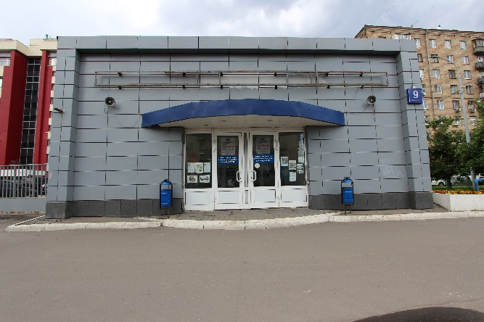 | 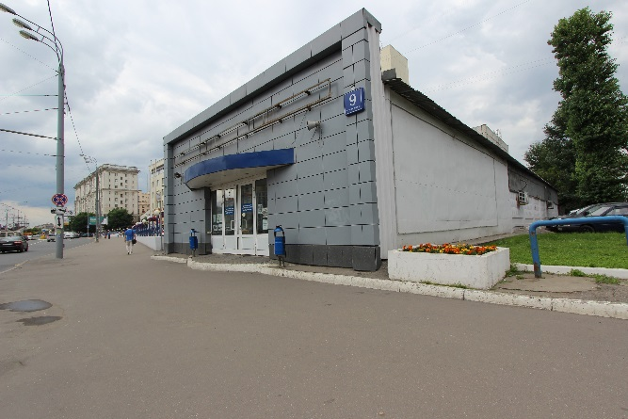
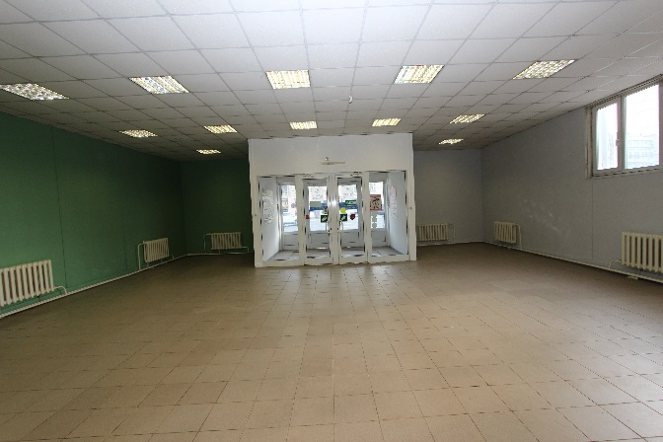 | 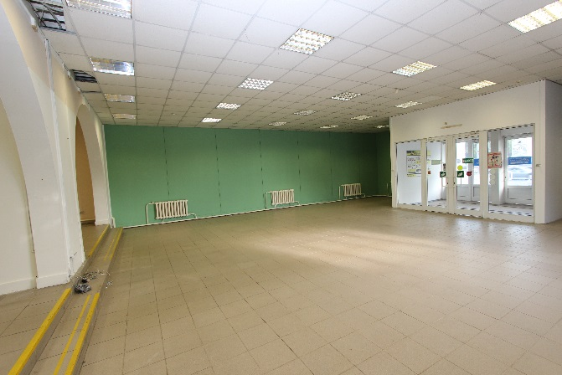
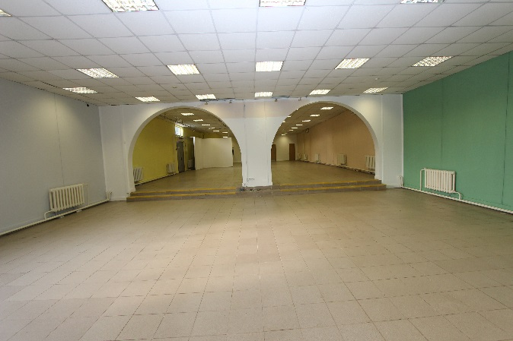 | 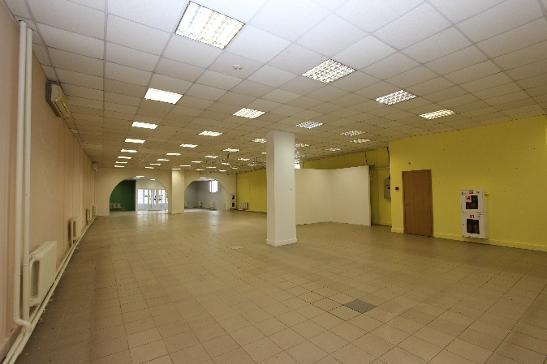
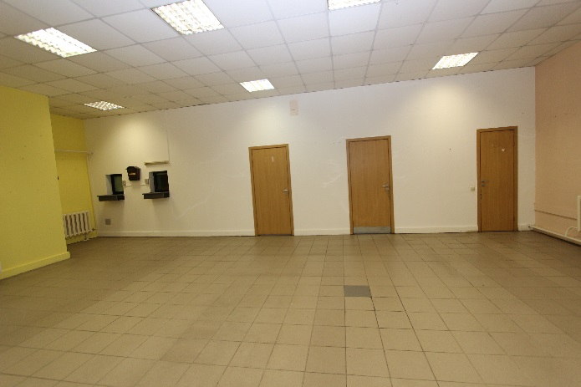 | 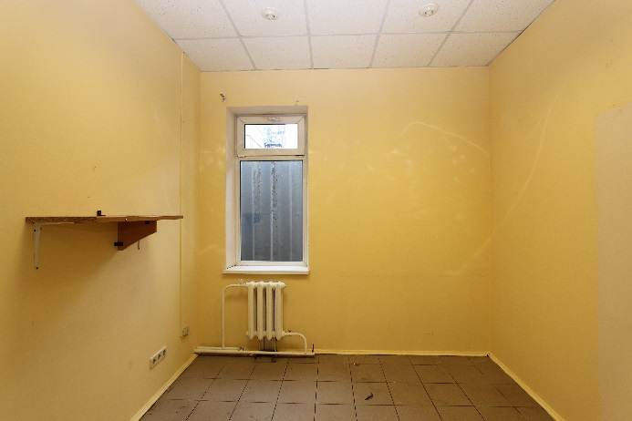

8-925-842-01-58 Наталья Шумарова
shumarovaets@yandex.ru

Предлагаем Вам магазин – street retail – капитальное отдельно стоящее здание.
ПРОХОДНОЕ МЕСТО.
Адрес: ул. Сущевский вал, дом 9 стр.7
М. «Савеловская», «МЦД-1» - 10 минут пешком.
Общая площадь - 379 м²
Площадь зала - 337 м²
Высота потолков - 3,4 м
Этажность – 1
Арендная плата:
- 1 584 рублей / м² / месяц с НДС,
- 19 008 рублей / м² / год с НДС,
- 600 336 рублей / месяц с НДС.
Обеспечительный платеж:
- 600 336 рублей без НДС.
Коммунальные и эксплуатационные услуги включены в арендную плату.
Электроэнергия оплачивается по фактическому расходу.
Предоставим арендные каникулы.
Срок аренды - 11 месяцев (ежегодная пролонгация договора).
В непосредственной близости расположены:
- супермаркет «БИЛЛА»,
- ресторан «ЗОЛОТАЯ ВОБЛА»,
- мебельный центр «КАСКАД-МЕБЕЛЬ»,
- магазин «ВСЕ ИНСТРУМЕНТЫ.РУ»,
- магазин «МЕДИЦИНСКАЯ КНИГА».
Предоставим юридический адрес (15 ИФНС).
Уважаемые арендаторы и риэлторы! Меня зовут НАТАЛЬЯ. Звоните мне в любое время!
Уважаемые риэлторы! Просим Вас не размещать информацию о нашем помещении в ЦИАН и на других сайтах в интернете.

https://youtu.be/dYDfmcoZcto - ссылка на видео о магазине 379 м²

8-925-842-01-58 Наталья Шумарова
shumarovaets@yandex.ru

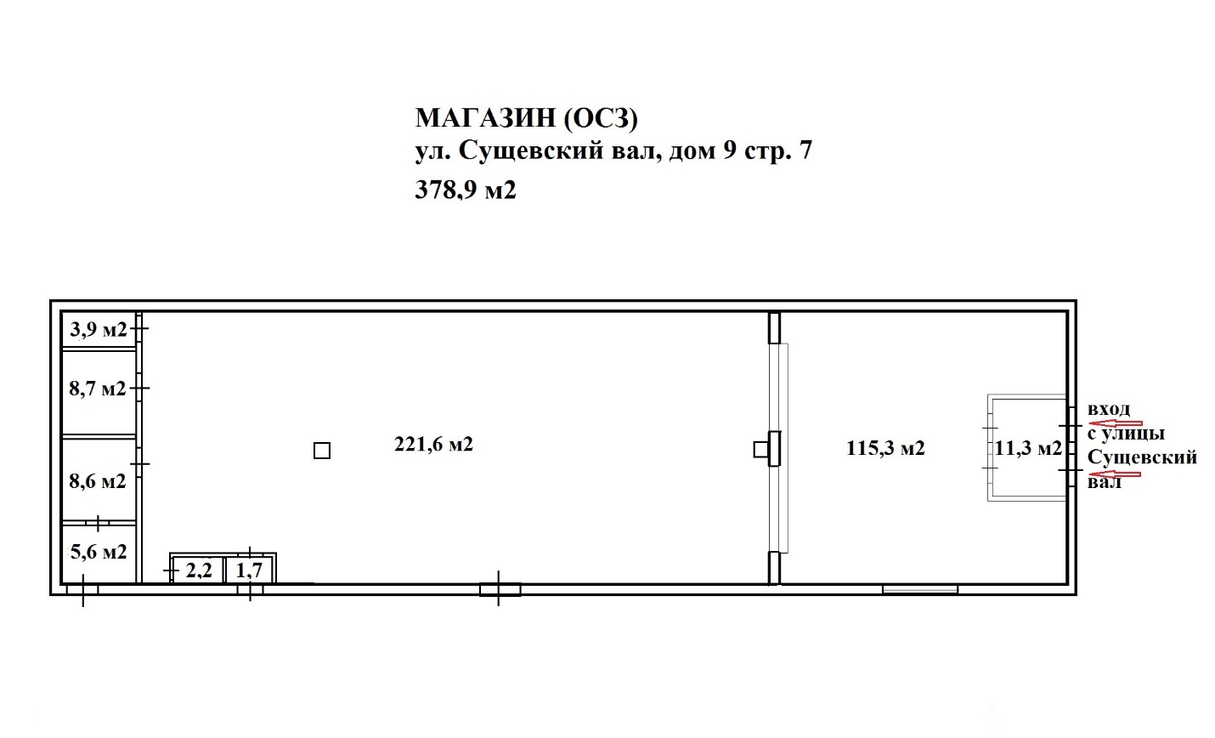

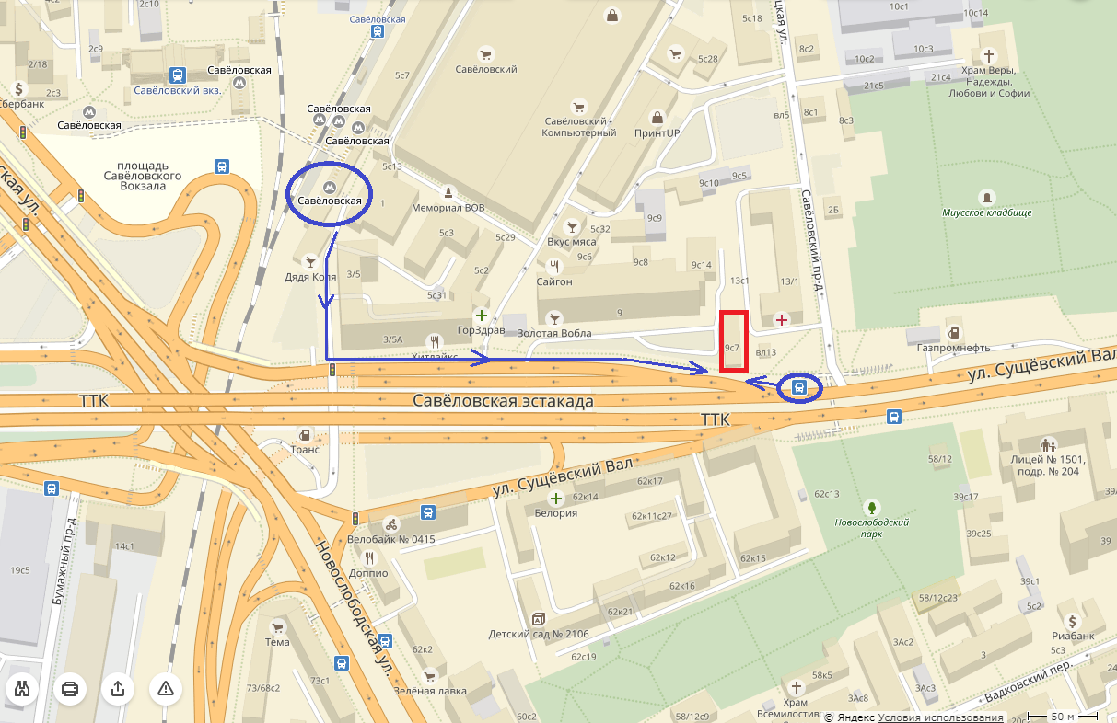

8-925-842-01-58 Наталья Шумарова
shumarovaets@yandex.ru

